系统文档

《大明侠客令》

战斗系统



**初拟日期: 2022.01.28**

**完成日期: 2022.01.29**

**修订日期:** **2022.01.29**

**作者: 杨俊逸**

# 目录

目录 2

版本记录 5

修改记录 5

1.核心玩法 6

2.系统概述 6

3.游戏模式 6

pve 6

主线剧情战斗 6

江湖 6

爬通天剑冢塔 6

七十二重楼 6

副本任务 6

藏经阁 6

历练 6

pvp 6

历练 6

问剑天下天梯 6

4.坐标属性 6

5.战斗阶段设计 7

列阵对决阶段 7

比拼内力阶段 8

6.胜负规则 8

pve胜利规则 8

列阵对决阶段 8

比拼内力阶段 8

pve失败规则 8

列阵对决阶段 8

比拼内力阶段 8

pvp胜利规则 9

列阵对决阶段 9

比拼内力阶段 9

pvp失败规则 9

列阵对决阶段 9

比拼内力阶段 9

7.回合模式设计 9

列阵对决阶段 9

准备阶段 9

阶段一 9

阶段二 9

进入比拼内力阶段 10

8.战斗规则 10

站位设计 10

先手规则 10

行动规则 10

补位规则 10

回合一 11

回合二 11

比拼内力阶段 11

9.阵型分类详情 11

开启详情 11

一人阵 11

三人阵 11

五人阵 12

十人阵法 12

阵列 12

阵列单排最大人数 12

阵列1 12

阵列2 12

10.攻击类型 12

普通攻击 12

破甲攻击 13

暴击 13

穿刺攻击 13

多段攻击 13

扇形横扫攻击 13

顺劈攻击 13

前排整列攻击 13

全屏攻击 13

淬毒攻击 13

点穴攻击 13

反击 13

反伤 14

越位攻击 14

11.防御类型 14

护甲 14

效果 14

相关 14

闪避 14

效果 14

相关 14

12.Buff类型 14

buff 14

使用阶段 14

使用 14

效果分类 14

阵法buff 15

使用阶段 15

使用 15

效果分类 15

持续时间 15

debuff 15

使用阶段 15

效果分类 15

持续时间 15

13.操作规则 15

14.界面设计 15

15. 角色 15

当前行动角色 15

属性展示 16

18.配置表说明 16

19.ue需求 18

对决界面 18

结算界面 19

交互需求 20

20.美术需求 21

21.音效需求 21

# 版本记录

## 修改记录

|  |  |  |
| --- | --- | --- |
| **日期** | **作者** | **修改概要及链接** |
| 1.29 | 杨俊逸 | 1.1版本撰写了核心玩法、系统概述、胜负规则、回合、游戏模式、阶段设计、阵法设计、攻击、防御、buff类型、打击感、画面表现、角色界面设计、属性表、美术需求、音效需求 |
| 1.31 | 杨俊逸 | 1.2版本修改了战斗规则的说明图，删除了画面和打击感，并对配置表说明进行了修改 |

# 1.核心玩法

* 《大明侠客令》是一款多人在线的回合制卡牌游戏，游戏中玩家将对不同的角色卡牌进行选择出战和列阵布局，进行1v1形式的pvp或pve游戏。

# 2.系统概述

* 描述战斗系统界面
* 明确操作设定
* 进行详细的玩法说明

# 3.游戏模式

1v1模式

## pve

### 主线剧情战斗

### 江湖

* 日常、主线、支线任务

### 爬通天剑冢塔

### 七十二重楼

### 副本任务

### 藏经阁

### 历练

* 历练江湖
* 神州秘宝

## pvp

### 历练

* 侠客行
* 生死擂台
* 天绝峰
* 决战紫禁

### 问剑天下天梯

# 4.坐标属性

* x、y轴

# 5.战斗阶段设计

比赛总体划分为两个大阶段

## 列阵对决阶段



* 对决双方根据自己摆放角色卡的阵型进行回合制战斗，对决形式详细见下方

## 比拼内力阶段



* 双方战力最强的角色各种根据当前战力血量会有内力条、血量条，共两条
* 内力条在上方，血量条在下方
* 双方同时消耗内力条，直至内力条耗尽，开始消耗血量条
* 直到其中一方两条都消耗殆尽游戏结束

# 6.胜负规则

## pve胜利规则

### 列阵对决阶段

* 己方至少有一名角色存活，且对手方在这一阶段被团灭

### 比拼内力阶段

* 己方存活战力最强角色血量与内力对决消耗中血量条仍然未耗尽，且敌方角色内力条耗尽

## pve失败规则

### 列阵对决阶段

* 对手方至少有一名角色存活，且己方在这一阶段被团灭

### 比拼内力阶段

* 己方存活战力最强角色血量与内力对决消耗中内力条和血量条耗尽，但敌方角色血量条仍未耗尽

## pvp胜利规则

### 列阵对决阶段

* 己方至少有一名角色存活，且对手方在这一阶段被团灭

### 比拼内力阶段

* 己方存活战力最强角色血量与内力对决消耗中血量条仍然未耗尽，且敌方角色血量条和内力条耗尽

## pvp失败规则

### 列阵对决阶段

* 对手方至少有一名角色存活，且己方在这一阶段被团灭

### 比拼内力阶段

* 己方存活战力最强角色血量与内力对决消耗中血条和内力条耗尽，且敌方角色内力条未耗尽

# 7.回合模式设计

## 列阵对决阶段

### 准备阶段

* 各自上Buff阶段

### 阶段一

* 第一回合，由先手方的阵列1的第一名角色先进行行动，各角色依次行动
* 第二回合，由后手方的阵列1的第一名角色先进行行动，各角色依次行动（ps：如果当前阵列1角色一位置没有角色，则对面第一个应行动角色先行动）
* 第三回合，由先手方的阵列1的第一名角色先进行行动，各角色依次行动（ps：如果当前阵列1角色一位置没有角色，则对面第一个应行动角色先行动）
* ……直至所有应行动角色一轮行动完
* ps：在每一回合开始时，任何一名带着debuff的角色行动之前，会先结算当前角色的debuff，如扣血、点穴等。结算顺序和被上debuff顺序相同，debuff结算完毕，才会进行行动

### 阶段二

同上

* 第一回合
* 第二回合
* 第三回合
* ……直至所有应行动角色一轮行动完

## 进入比拼内力阶段

* 直至有一方内力、血量条耗尽，游戏结束

# 8.战斗规则

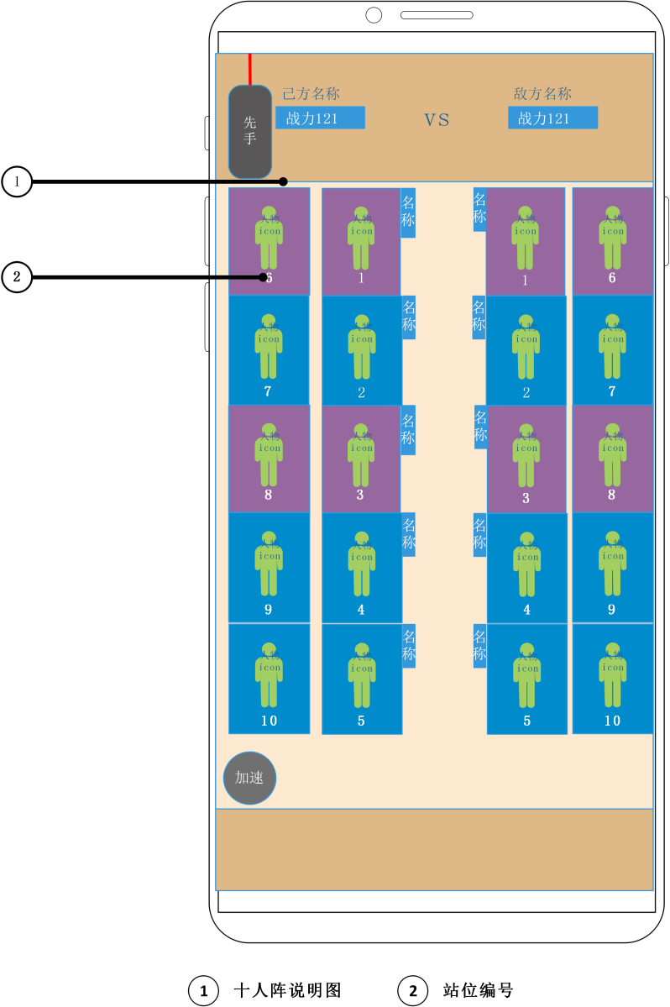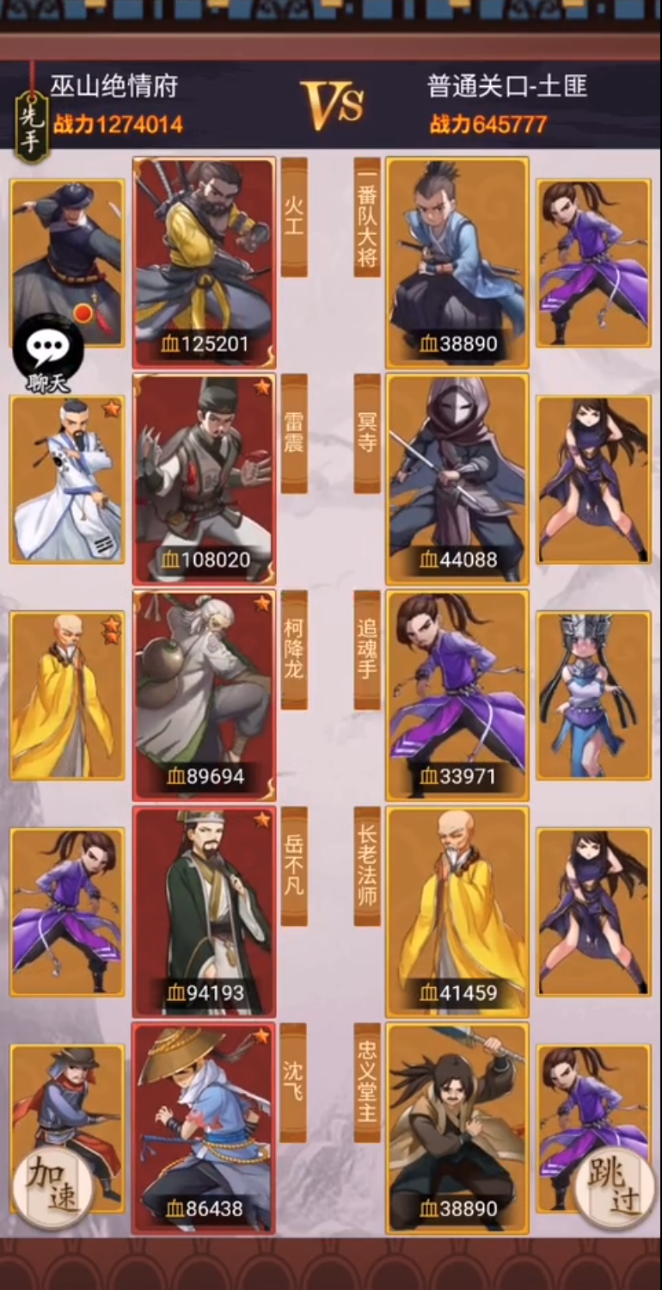

## 站位设计

* 如图所示
* 阵列1（前排）12345号位
* 阵列2（后排）678910号位

## 先手规则

* 每一阶段的先手方将按照顺序，阵列1的第一个角色，即1号位进行率先行动
* 如果轮到对面先发行动时1号位空着则由先手方先行动

## 行动规则

### 补位规则

* 如果遇到当前行动角色位空位，则取一名角色上前补位
* 后排角色优先补位前排空位
* 没有后排角色的情况下，下方角色将上移补位至1号位，其余角色跟随移动

### 回合一

* 先手方1号位行动
* 后手方2号位行动
* 先手方3号位行动
* 后手方4号位行动
* 先手方5号位行动
* 如果有技能的话
* 后手方6号位行动
* 先手方7号位行动
* 后手方8号位行动
* 先手方9号位行动
* 后手方10号位行动
* （此为一轮）
* 后手方1号位行动
* 先手方2号位行动
* 后手方3号位行动
* 先手方4号位行动
* 后手方5号位行动
* 如果有技能的话
* 先手方6号位行动
* 后手方7号位行动
* 先手方8号位行动
* 后手方9号位行动
* 先手方10号位行动
* （此为二轮）

### 回合二

* 同上

### 比拼内力阶段

* 双方同时消耗内力、血量条

# 9.阵型分类详情

## 开启详情

### 一人阵

要求

* 无

属性

* 可选择至多一人上场

### 三人阵

要求

* 过主线第一关

属性

* 可选择至多三人上场，站位自行选择

### 五人阵

要求

* 二级帮会

属性

* 可选择至多五人上场，站位自行选择

### 十人阵法

要求

* 三级帮会

属性

* 可选择至多十人两个阵列上场，站位自行选择

## 阵列

### 阵列单排最大人数

* 5

### 阵列1

最大人数

* 5

出战顺序

* 先手出战

排数

* 前排，会先受到攻击

外显

* 会显示角色名和血量

### 阵列2

最大人数

* 5

出战顺序

* 后手出战，前排一名角色阵亡或出现空位会自动上前补阵
* 在前排有角色存在，且该后排角色没有后排技能的时候将不会行动

排数

* 后排，会后受到攻击

外显

* 会显示角色名和血量

# 10.攻击类型

## 普通攻击

* 当前角色攻击正前方前排角色造成伤害，可带buff

## 破甲攻击

* 无视正前方前排角色一定比例的护甲造成伤害

## 暴击

* 对敌方造成伤害时多倍计算

## 穿刺攻击

* 当前角色攻击正前方前排角色造成伤害，并对正后方的后排角色同样造成穿刺伤害
* 多段伤害攻击
* 当前角色攻击正前方前排角色造成多段伤害

## 多段攻击

* 当前角色多次攻击正前方前排角色，如果有目标补位，则还可以根据剩余攻击次数对补位角色造成伤害

## 扇形横扫攻击

* 角色横扫攻击，对至多三名前排敌人造成伤害，攻击位置为自身上中下三名角色

## 顺劈攻击

* 角色向上或向下对至多三名前排敌人造成伤害，攻击位置为自身上三名或下三名角色

## 前排整列攻击

* 攻击阵列1（前排）的所有角色

## 全屏攻击

* 攻击所有敌方角色

## 淬毒攻击

* 攻击和技能会为目标角色加上中毒deduff，将在目标角色下一次行动之前进行中毒掉血结算，持续整个列阵对决阶段

## 点穴攻击

* 为目标角色加上点穴deduff，将在目标角色下一次行动之前进行点穴结算，使其跳过行动阶段，持续一回合

## 反击

* 在受到任何攻击时对攻击来源造成基于己方角色战力一定比例的伤害，但对debuff造成的掉血效果无效

## 反伤

* 在受到任何伤害时对伤害来源造成基于来源方角色伤害比例的伤害，对debuff造成的掉血效果有效

## 越位攻击

* 后排角色的普通攻击，可以对当前角色正前方前排角色造成伤害

# 11.防御类型

## 护甲

### 效果

* 基于护甲值对各种伤害造成一定比例的减伤

### 相关

* 根据角色、门派加成、装备、功法、阵法相关

## 闪避

### 效果

* 有一定概率闪避攻击方的一次所有类型的攻击，使自己不受伤害

### 相关

* 与角色、门派、功法、阵法相关

# 12.Buff类型

## buff

### 使用阶段

* 对决开始的准备阶段，第一阶段第一回合之前

### 使用

* 角色为自身加buff，增加一定属性

### 效果分类

* 加血
* 加防
* 加攻击
* 加内力条
* 加反伤
* 加闪避

## 阵法buff

### 使用阶段

* 对决开始的准备阶段，第一阶段第一回合之前

### 使用

* 角色为自身加阵法buff，并为至多一个同排队友添加相同阵法buff，增加一定属性

### 效果分类

* 加血
* 加防
* 加攻击
* 加闪避

### 持续时间

* 整个列阵对决阶段

## debuff

### 使用阶段

* 当前角色行动阶段之前结算debuff

### 效果分类

* 中毒：角色行动开始前掉血
* 点穴：角色跳过当前行动阶段

### 持续时间

* 中毒：整个列阵对决阶段
* 点穴：一回合

# 13.操作规则

* 在进入战斗之前玩家要根据需要进行提前布阵，在游戏中是不可更改的
* 在战斗界面中角色卡进行的一切行动是全自动的，玩家只能选择加速与否
* 对决结束进入结算界面时可以按下按钮立刻返回

# 14.界面设计

* 上方信息栏会显示对决双方基本信息和战斗力
* 主体为卡牌列阵对决界面
* 左下为加速按钮

# 15. 角色

## 当前行动角色

* 会用高光的光圈逐渐锁定、圈住角色卡

## 属性展示

* 不同属性的角色有不同颜色的角色框展示
* 甲=红色
* 乙=黄色
* 丙=紫色
* 丁=蓝色

# 16.打击感

## 角色打击

* 不同角色攻击会有不同语音效果
* 不同角色会有不同台词文本效果
* 不同武器会有不同音效
* 不同武器打击特效不同
* 受攻击的角色同样会有抖动效果

## 技能

* 技能释放有不同音效
* 有些技能会有画面抖动效果
* 技能多段打击有多段音效
* 某些限定角色的大招将带有满屏动画特效

## 击杀

* 击杀不同敌方角色会有不同的台词效果
* 击杀敌人其角色卡产生破碎效果
* 击杀敌人角色卡产生爆炸效果
* 不同角色击杀会有不同动效

## 胜利

* 音效
* 画面高亮
* 显示金色的胜利图标

## 战败

* 画面变暗
* 显示灰色的失败图标

# 17.画面

* 不同的背景美术表现不同
* 不同的角色、阵营外观不同，特效不同

# 18.配置表说明

|  |  |  |  |  |
| --- | --- | --- | --- | --- |
| 项目  属性英文 | 中文名称 | 数据类型  int=整数  float=带小数点的数字  string=字符串，文本 | 值域 | 说明方法 |
| hero_id | 英雄身份标识 | int | [1,∞） | 直接填写 |
| quality | 品质 | int | [1,∞） | 1=蓝色普通品质  2=紫色史诗品质  3=橙色传说品质  4=红色唯一品质 |
| category | 门类 | int | [1,∞） | 1=正派  2=邪派  3=方外 |
| gangs | 帮派 | int | [1,∞） | 1=武当  2=少林  3=冥寺  4=唐门  5=修罗  6=百花  7=锦衣卫  8=海鲨帮  9=血掌帮  10=铸剑山庄  11=万毒宗  12=天刀  13=丐帮  14=六扇门  15=毒龙教  16=群豪 |
| hp | 生命值 | int | [1,∞） | 直接填写 |
| atk | 攻击 | int | [1,∞） | 直接填写 |
| phy | 内力 | int | [1,∞） | 直接填写 |
| as | 攻速 | float | [1,∞） | 直接填写 |
| spd | 移速 | float | [1,∞） | 直接填写 |
| skill_level | 技能等级 | int | [1,∞） | 直接填写 |
| skill_atk | 技能攻击力 | int | [1,∞） | 不加此属性写-1 |
| shield | 护盾 | int | [1,∞） | 不加此属性写-1 |
| skill_duration | 技能时长 | float | [1,∞） | 直接填写 |
| displacement | 位移 | int | [1,∞） | 不加此属性写-1 |
| skill_radius | 技能范围 | string | [1,∞） | 直接填写 |
| skill_range | 技能射程 | float | [1,∞） | 不加此属性写-1 |
| puncture_dam | 穿刺伤害 | int | [1,∞） | 不加此属性写-1 |
| puncture_range | 穿刺距离 | string | [1,∞） | 不加此属性写-1 |
| ult_energy | 大招触发概率 | float | [1,100] | 直接填写 |
| dodge | 闪避 | float | [1,100] | 直接填写 |
| buff_type | buff类型 | int | [1,∞） | 1=加血  2=加防  3=加攻  4=加内力  5=加反伤  6=加闪避  7=阵法加血  8=阵法加防  9=阵法加攻  10=阵法加闪避  11=中毒  12=点穴 |
| buff_time | buff时间 | int | [1,∞） | 写秒 |
| buff_number | buff值 | int | [1,∞） | 直接填写 |

# 19.ue需求

## 对决界面

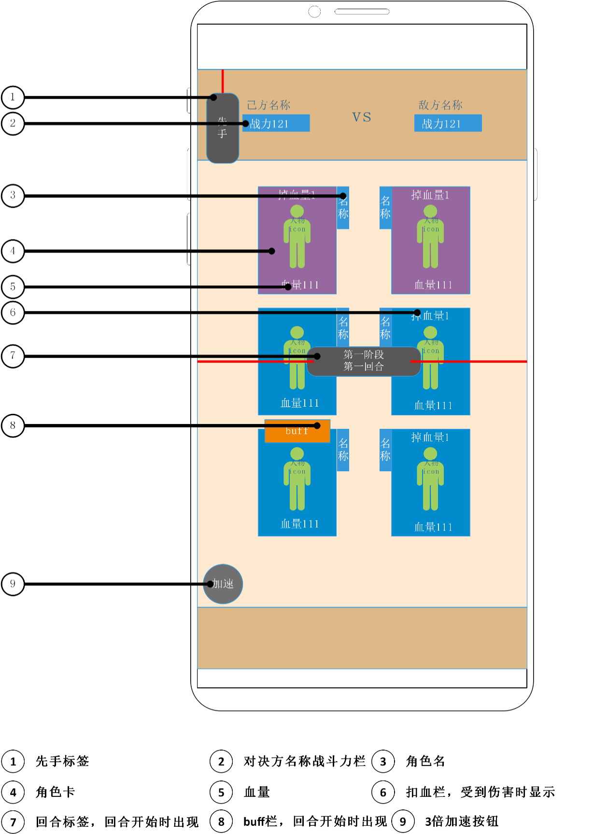

## 结算界面

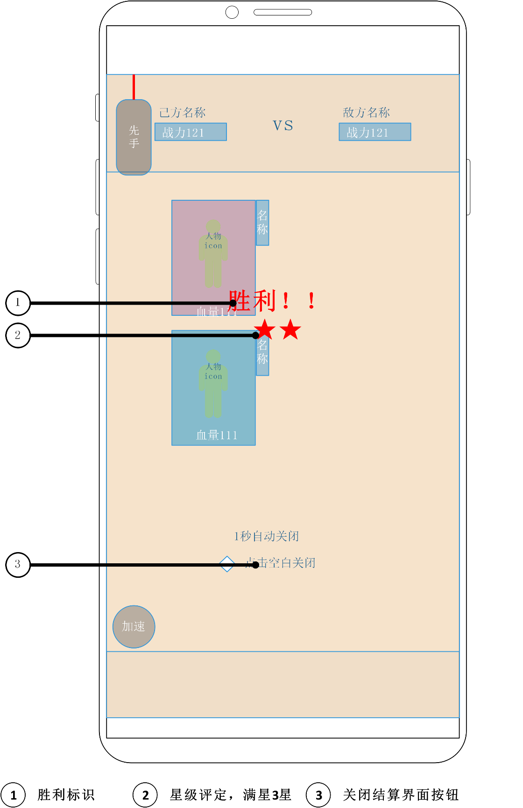

## 交互需求

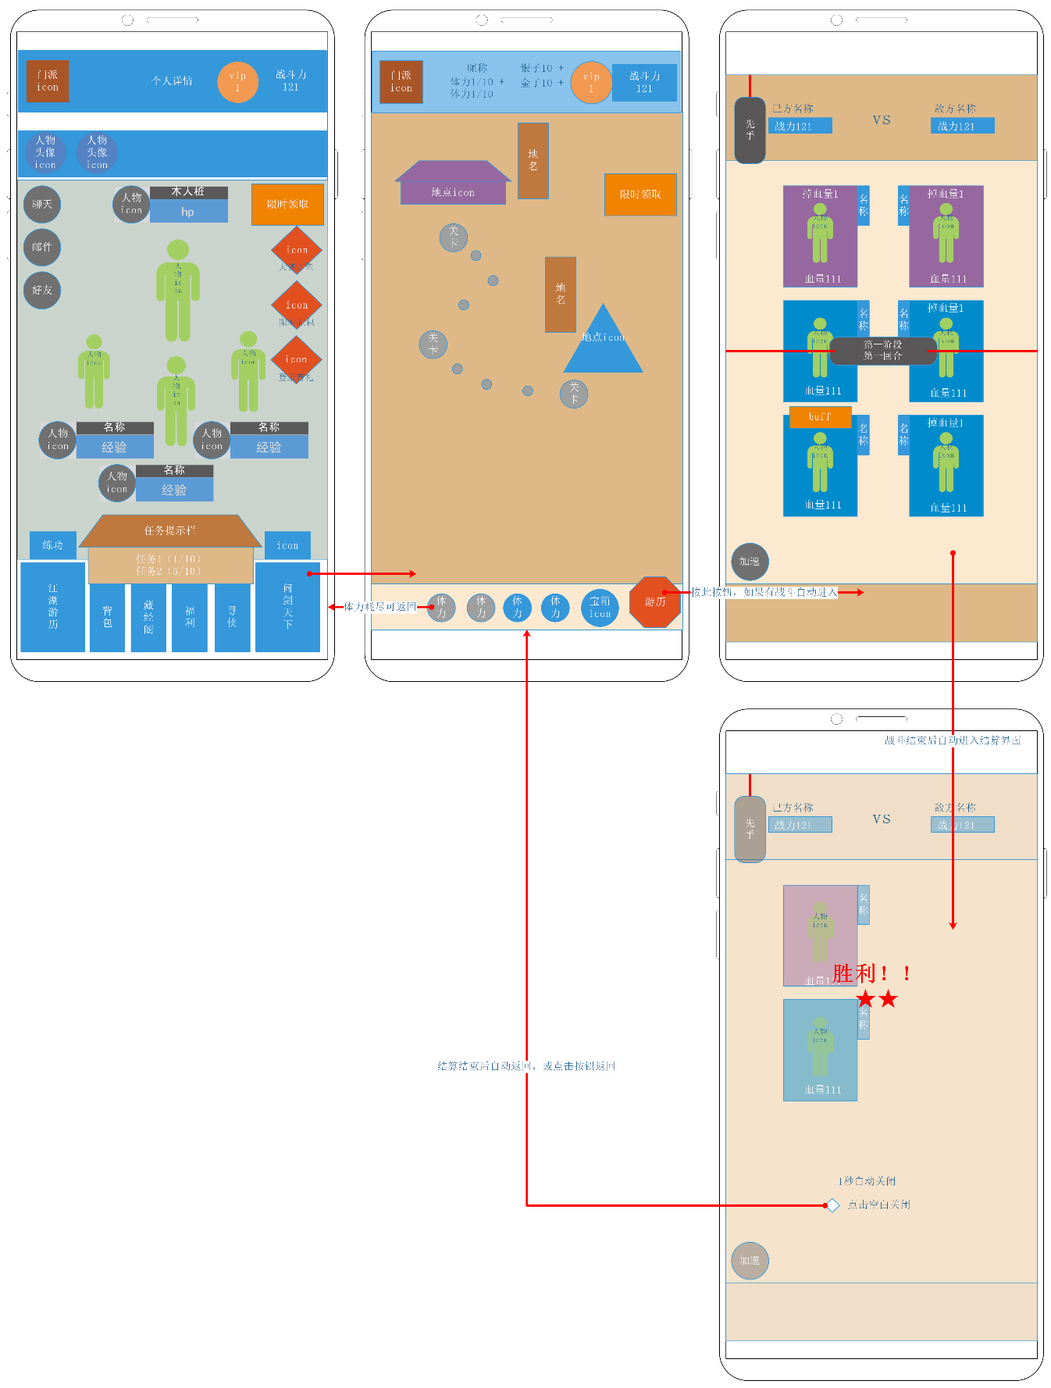

# 20.美术需求

* 略

# 21.音效需求

* 略